**SUPERPRO使用说明**

1. 安装驱动文件。插入光盘，按照步骤安装相应驱动即可，选择型号610P，路径可默认可修改。
2. 接线。POWER接电源，USB接电脑，打开右侧开关即可。
3. 安装芯片。首先安装芯片座，注意芯片座顶齐下载器下端，芯片同样顶齐芯片座下端，注意引脚顺序，确定固定贴合紧密。
4. 烧录。

①打开安装的软件。会自动弹出如下窗口，一般关掉即可。

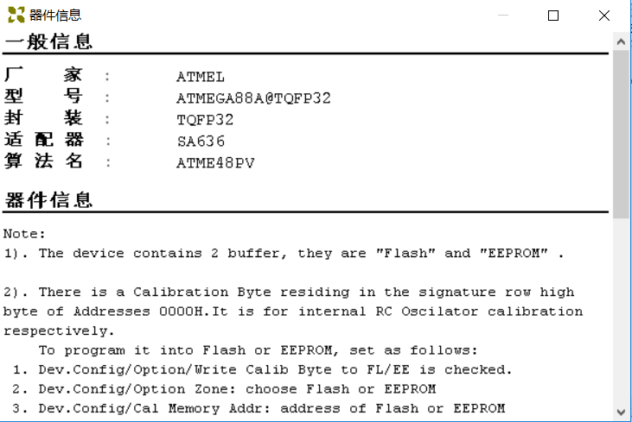

②选择器件。

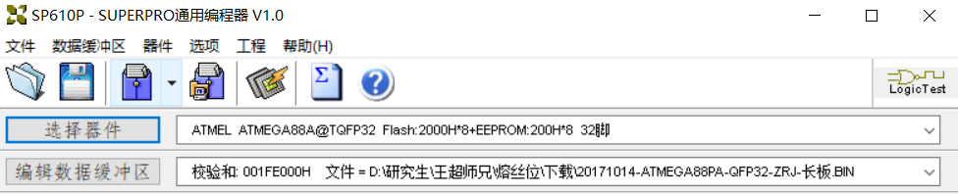

点击“选择器件”。

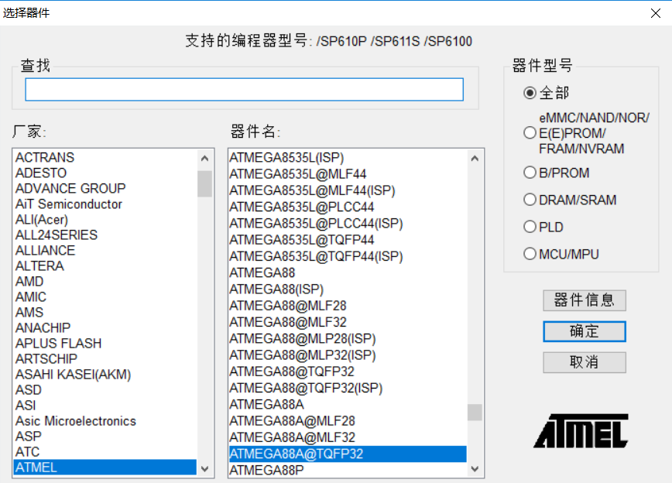

控制板选择相应芯片以及对应封装即可，点击确定。

③选择下载文件。

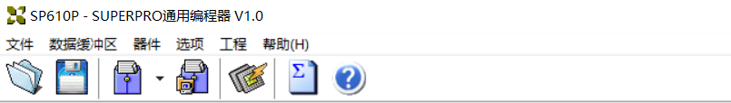

文件-载入文件-浏览，选择需要下载的bin文件，确定即可。

④修改配置字。



点击“器件配置字”，根据图片进行修改，例如50KW控制板按照下图修改

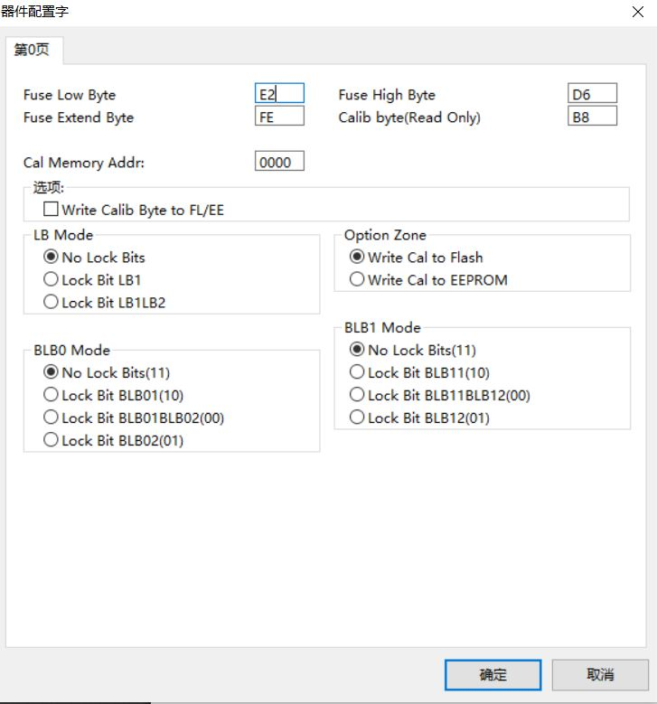

**注**：留意此时校验和。



⑤烧录程序。

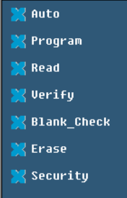

依次点击”Auto”和”Security”，面板出现如下提示

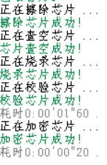

同时检查校验和以及配置字，是否同刚才一致，如一致则下载成功。

驱动板：使用610P烧写器，选择器件ATtiny26L@SOIC20或者ATtiny26L（new），ATtiny26L，等几个都是可以的。最终烧写用的一个版本是：ATtiny26L（new）

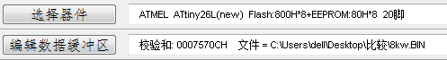

8kw代码校验和 0007570CH

